Manual de BulmaGés

Cristina Marco Hernández

Copyright (c) 2005 Cristina Marco Hernández. Se concede permiso para copiar, distribuir y/o modificar este documento bajo los términos de la Licencia de Documentación Libre de GNU, Versión 1.2 o cualquier otra versión posterior publicada por la Free Software Foundation; sin Secciones Invariantes ni Textos de Cubierta Delantera ni Textos de Cubierta Trasera. Una copia de la licencia está incluida en la sección titulada GNU Free Documentation License.
Índice de contenido
A.- Instalación Rápida 4
B.- Instalación Manual 4
C.- Configuración del motor de bases de datos PostgreSQL: 6
3.2.1 INTRODUCCIÓN AL PROGRAMA 12
3.2.2 PANTALLA PRINCIPAL 13
3.2.3 PROPIEDADES DE EMPRESAS 13
4.4.1 FILTRADO DE ASIENTOS. 18
4.4.2 ORDEN DE ASIENTOS 19
4.4.3 ASIENTOS DE APERTURA 19
4.4.4 ASIENTOS DE CIERRE 19
4.4.5 ASIENTOS SIMPLES 19
4.5.1 GUARDADO E IMPRESIÓN DE EXTRACTOS. 26
4.5.2 PUNTEO Y CASACIÓN 27
4.5.3 FILTRADO DEL EXTRACT0. 27
4.6.1 FILTRADO DEL DIARIO. 29
4.6.2 IMPRESIÓN DEL DIARIO. 29
4.7.1 BALANCE DE CUENTAS NORMAL. 31
4.7.2 BALANCE JERÁRQUICO DE CUENTAS. 31
4.7.3 IMPRESIÓN DEL BALANCE. 32

Manual de BulmaGés
Cristina Marco Hernández

CAPÍTULO 1. INTRODUCCIÓN A BULMAGÉS

En los meses de Junio, Julio del 2001 surgió en la lista de distribución de Bulma (http://bulmalug.net), la idea de realizar programas de gestión para empresas. El objetivo era claro, hacer posible el uso de Linux en el día a día de una empresa. Para ello es preciso que las empresas cuenten con software de calidad que les permita abordar todas las tareas que ya tienen informatizadas.
BulmaGés nació como un único programa de contabilidad. Esta fue escogida como primera candidata a ser implementada por los siguientes motivos:
- Es un programa aislado, que sólo influye a un departamento, no es vital para el funcionamiento de la empresa, no es necesario migrar todo el parque informático de la empresa para utilizar BulmaGés, basta con un ordenador.
- Los requisitos para un programa contable están bien definidos y son prácticamente los mismos para cualquier empresa, con lo que el programa sería mayormente utilizado que cualquier otro candidato.
- No existía ningún programa que atacase a la contabilidad, aun hoy día existen muy pocas alternativas reales. Y la mayoría de los proyectos dedicados a ello han quedado olvidados.
Tras dos años de aparente inmovilidad del proyecto, por fin, en Noviembre de 2002 se empezó la codificación del programa.

En el año 2004 se creó una asociación denominada iglues (www.iglues.org) que no sólo abarca la contabilidad, sino que engloba una serie de programas destinados a la gestión empresarial. BulmaGés pasa así a ser una herramienta completa que se subdivide en diferentes módulos de contabilidad (BulmaCont) Facturación (BulmaFact), TPV (BulmaTPV), etc.

Cada uno de estos módulos están pensados para funcionar de forma conjunta, si bien pueden funcionar cada uno por separado sin necesitar la instalación o ejecución de los demás salvo en los casos lógicos.

1.1 INSTALACIÓN DE BULMAGÉS

A.- Instalación Rápida

- El primer paso para instalar un programa es descargarlo. Puede obtener un archivo tgz con todos los archivos necesarios para el programa en http://bulmages.bulma.net
- A continuación descomprima el archivo tgz en un directorio
- Ejecute como root el script de instalación install-bulmages
- Compruebe que el directorio /usr/local/bin se encuentra en el path.
- Para arrancar el programa basta con escribir bulmages.

Requisitos del programa:

Para el correcto funcionamiento del programa se requiere:
- postgresql
- kde3.x
- libpq
Nota: Revise el apartado de Configuración del Motor de la Base de Datos PostgreSQL de esta misma sección para comprobar que la base de datos está correctamente instalada.

B.- Instalación Manual

En este punto se detallará todos los requisitos necesarios para poner en funcionamiento el programa, sin necesidad de utilizar el script de instalación. De esta forma, será más fácil comprender los componentes del programa.
Esta instalación es un poco más laboriosa, pero permite tener mayor control sobre los componentes de la aplicación. No es preciso ejecutar el script de instalación install-bulmages para que funcione, pero si lo es tener acceso de root en la máquina en la que se vaya a instalar el programa.
B1.- Instalación de los servicios.

Supondremos que tenemos el servidor de postgresql instalado y correctamente configurado. Para instalar las bases de datos requeridas para que funcione BulmaGés podemos acceder al directorio dbmodels y buscar en ella tres archivos de bases de datos (pgdump). Si nuestro usuario no esta dado de alta en postgresql podemos hacerlo mediante el comando (supondremos que el usuario tborras no tiene permisos para acceder a bases de datos de postgres):

/root/:# su postgres
/home/postgres:$ createuser tborras

El primer comando hace que el sistema entre en la cuenta de superusuario de postgres, de esta forma podemos ejecutar comandos en la base de datos.
El segundo comando crea el usuario tborras, para que pueda acceder a la base de datos.
Tras estos dos comandos se nos harán algunas preguntas sobre si queremos que nuestro usuario pueda crear nuevas bases de datos (Responderemos que SI).
Hecho esto ya podemos crear las bases de datos del programa mediante los comandos :

/home/tborras:$ createdb bulmages
/home/tborras:$ createdb metabd
/home/tborras:$ createdb bgplangcont

Si todo ha funcionado bien el sistema nos devolverá el mensaje CREATE DATABASE indicando que la base de datos ha sido creada
Luego podemos volcar los datos que se suministran con la instalación del programa

/home/tborras:$ psql bulmages < bulmages.pgdump
/home/tborras:$ psql metabd < metabd.pgdump
/home/tborras:$ psql bgplangcont < bgplangcont.pgdump

Estos comandos deben generar bastante salida en pantalla.
Si todo ha ido correctamente, y no ha salido ningún mensaje de error, en el sistema estarán creadas las bases de datos que va a utilizar el programa.

Si se ha producido algún error, o queremos volver a instalar siempre podemos borrar la base de datos con el comando:

/home/tborras:$ dropdb bulmages
/home/tborras:$ dropdb metabd
/home/tborras:$ dropdb bgplangcont

Leer el manual de referencia de postgreSQL (http://www.postgresql.org) para más información sobre la administración de bases de datos.

B2.- Instalación del cliente de contabilidad

Para instalar el cliente de contabilidad lo único que debemos hacer es copiar una serie de archivos en determinadas ubicaciones.

1. Copiar bulmages.conf en el directorio etc/
Este es el archivo de configuración del programa y debe tener permisos de lectura.

2. Copiar bulmages, borraremp, cargaemp, guardaemp y nuevaemp en /usr/local/bin
Estos archivos son los ejecutables y deben tener permisos de ejecución. Además, el directorio /usr/local/bin debe estar en el PATH para que pueda ser ejecutado.

3. Copiar el resto de archivos en /usr/share/bulmages
Estos son los archivos auxiliares del programa y deben tener permisos de lectura.
Es posible que la parte cliente y la parte servidor estén alojadas en distintas máquinas. Incluso pueden tener diversos clientes atacando a una misma base de datos. Para hacerlo, existen dos parámetros en el archivo /etc/bulmages.conf que indican a qué servidor de bases de datos ha de dirigirse el programa. Estos parámetros son CONF_SERVIDOR y CONF_PUERTO, donde se puede indicar a qué servidor de bases de datos y puerto de conexión debe realizar el programa las peticiones de base de datos.

C.- Configuración del motor de bases de datos PostgreSQL:

La mayor complicación que puede surgir con el programa es la correcta instalación de las bases de datos.

C1.-Permisos de los usuarios:

Postgres trabaja con diversos métodos de autentificación. Estas opciones se configuran en el archivo pg_hba.conf. Esta es la principal causa de problemas en la instalación del programa. (En Debian este archivo se encuentra en el directorio /etc/postgresql/)
La opción de autentificación trust permite que todos los usuarios tengan acceso a la base de datos. De esta forma no habría problemas con los rama funcionará correctamente.
La opción de autentificación ident sameuser sólo permite el acceso a la base de datos a aquellos usuarios que han sido creados previamente. Esta opción es más segura ya que sólo los usuarios que tengan cuenta en el ordenador tendrán acceso a la base de datos. Para utilizar BulmaGés con este modelo es importante asegurarse de que los usuarios que van a usar el programa están dados de alta en la base de datos. Para ello se puede utilizar el comando:

/home/postgres:$ create user xxxxxxxx

donde xxxxxxxxx es el login del usuario al que se le otorgan permisos de acceso a la base de datos.

CAPÍTULO 2. EL SELECTOR DE BULMAGÉS

2.1 INICIO DEL SELECTOR
Al iniciar BulmaGés, aparece un selector que permite seleccionar qué módulo utilizar. BulmaGés incluye, actualmente, dos módulos propios y operativos, BulmaCont, programa de contabilidad, y BulmaFact, programa de Facturación.
BulmaGés no precisa instalar todas las aplicaciones que lo componen para funcionar ya que son independientes en ejecución. Pero si se utiliza con todos sus módulos, BulmaGés los coordina para compartir y traspasar datos automáticamente de unos a otros. Por ejemplo, la emisión de facturas en BulmaFact convertirse en entradas en asientos contables de BulmaCont, con lo que no habría que repetir el proceso manualmente.

El Selector permite seleccionar la empresa con la cual se desea trabajar. Recordemos que BulmaCont es multiempresa y multiusuario, por lo que puede contener diferentes ejercicios y empresas operativos y almacenados.

El selector siempre permanece en segundo plano mientras ejecuta cualquier aplicación de BulmaGés, de forma que siempre puede trabajar con él para abrir nuevas aplicaciones o nuevas sesiones dentro de estas. Si no desea mantener abierto el selector puede cerrarlo pulsando sobre el “aspa” de la ventana que lo contiene (en la esquina superior derecha). Puede seguir trabajando normalmente con cualquiera de las aplicaciones sin necesidad de mantener el selector en segundo plano. Para volver a mostrarlo, vuelva a ejecutar BulmaGés.
Si pulsa sobre cualquier de las opciones disponibles (actualmente sólo BulmaCont y BulmaFact) entrará en la empresa por defecto del programa, habitualmente la empresa principal en el ejercicio en curso.
Para abrir una empresa diferente, o la misma empresa en otro ejercicio, debe pulsar sobre el icono de la “fábrica” situado en la parte inferior izquierda del selector. Aparecerá una pantalla que incluye el nombre que se le haya proporcionado a la empresa, el ejercicio fiscal al que se refiere y el nombre del archivo en el cual se guardan los datos relativos al ejercicio en curso.
Todo esto será posible siempre que la empresa que se vaya a seleccionar haya sido creada anteriormente. Puede cambiar de empresa tantas veces como desee siempre que no esté a la mitad del proceso de introducción de datos.
También es posible cambiar el usuario mediante esta ventana, iniciando así una nueva sesión en el programa con permisos diferentes sin necesidad de tener que cerrar y abrir la aplicación de nuevo.
Si desea cambiar de empresa mientras está ejecutando BulmaCont sólo tiene que cerrar la aplicación y volver al selector para seleccionar un usuario o empresa diferentes.

Para comenzar a utilizar BulmaCont es imprescindible abrir una empresa. BulmaCont incluye por defecto un plan contable estándar y una empresa de pruebas.
El programa preguntará por defecto el login y el password del usuario, si es que se han creado varios en su instalación, o cogerá el usuario por defecto si sólo se ha creado uno.

2.1 CONFIGURACIÓN DE BULMAGÉS EN EL SELECTOR

Mediante el icono de la “llave inglesa” situado en la parte inferior izquierda del selector se puede acceder a los parámetros de configuración de BulmaGés y a las acciones más importantes con respecto a la gestión de empresas introducidas en cada uno de los programas que lo conforman.

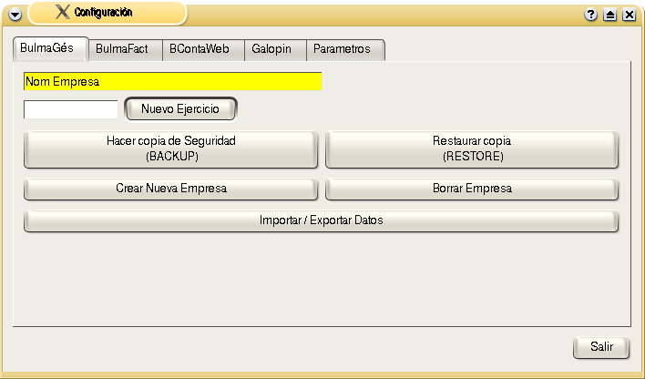

2.2 OPCIONES DE APLICACIÓN

El Selector contiene una pestaña por cada aplicación que incluye (BulmaCont, BulmaFact, etc.) Dentro de cada una de ellas puede encontrar las siguientes opciones:

NUEVO EJERCICIO
Mediante esta opción se crea el asiento de cierre de la empresa seleccionada asignándole un número de ejercicio correlativo en función del año en curso. El programa genera, también el asiento de apertura de este nuevo ejercicio con los datos pre-existentes.
Es posible generar tantos asientos de cierre y de apertura como se desee durante el ejercicio contable.

HACER COPIA DE SEGURIDAD
Permite hacer una copia de seguridad de la empresa activa. La totalidad de los datos introducidos hasta el momento en la base de datos de esa empresa se guardarán en un archivo en la ubicación que se indique.

RESTAURAR COPIA DE SEGURIDAD (RESTORE)
Opción para restaurar una copia de seguridad realizada anteriormente de la empresa seleccionada. Esta opción también puede servir para importar los datos de una empresa almacenados en archivo.

CREAR NUEVA EMPRESA
Permite añadir una nueva empresa con su correspondiente ejercicio contable.
Al crear una nueva empresa, el programa solicita el nombre de la empresa, el nombre del archivo de la base de datos que la va a contener y el ejercicio contable en el que se va a operar.
En la misma ventana se pueden asignar los diferentes usuarios que tienen permisos de acceso a la empresa y los tipos de permisos que poseen (lectura o modificación).
La creación de una empresa implica la creación de una base de datos nueva. Por lo tanto, el usuario que ejecuta el programa debe tener privilegios para crear bases de datos en postgres.

BORRAR EMPRESA
Le permite borrar una empresa existente de forma definitiva, incluyendo todos los datos que se hayan introducido hasta el momento.
Para borrar una empresa primero es necesario seleccionar la empresa que se desee eliminar. Una vez usada esta opción, la empresa queda borrada automáticamente.

2.3 PARÁMETROS DEL SELECTOR

La sección de parámetros define las características de muchas de las opciones que ofrece el programa. Para más información sobre este tema, consulte al final del manual el ANEXO I: EL ARCHIVO DE CONFIGURACIÓN BULMAGES.CONF (PARÁMETROS DEL SELECTOR)

CAPÍTULO 3. PRIMEROS PASOS EN BULMACONT

3.1 EJECUCIÓN DEL PROGRAMA BULMACONT

Una vez que el programa está correctamente configurado, el siguiente paso es ejecutarlo. El programa se ejecuta mediante la orden bulmages.

3.2 PRIMEROS PASOS CON EL PROGRAMA

3.2.1 INTRODUCCIÓN AL PROGRAMA

BulmaGés es un proyecto dedicado a resolver la tarea de la contabilidad en la empresa de una forma sencilla y elegante y siempre bajo el punto de vista del Software Libre.
El programa está diseñado pensando el el usuario final. Intenta que la mayoría de las tareas de contabilidad sean completamente accesibles y fáciles de llevar a término mediante un sistema muy intuitivo de utilización.
BulmaGés ofrece una interfaz amigable y totalmente configurable con la cual se pretende facilitar la compresión del programa, facilitar el entorno de trabajo y confundir lo menos posible al usuario, permitiendo que opciones susceptibles de no ser utilizadas puedan desaparecer de la pantalla.
Al mismo tiempo, BulmaGés realiza todas las tareas propias de un programa de Contabilidad que podrían surgir en una empresa, sin importar su tamaño o la gestión que realicen El objetivo es que el programa sea lo más completo posible, para que luego el usuario final decida qué quiere utilizar y qué no, pero sin prescindir de ninguna opción en el resultado final.

3.2.2 PANTALLA PRINCIPAL

La pantalla principal de BulmaCont le ofrece, en su parte superior, las opciones generales del programa en dos modalidades: el menú principal y la barra de acceso rápido inferior. Dentro de la pantalla general se abren las pantallas correspondientes a las opciones específicas del programa. Por ejemplo, la pantalla de Apuntes Contables o la Gestión de Asientos, etc.)
Al iniciar una sesión de trabajo en una empresa seleccionada en BulmaGés aparece la pantalla principal por defecto con las siguientes subpantallas abiertas:

- BALANCE DE CUENTAS
- INTRODUCCIÓNN DE APUNTES CONTABLES
- LIBRO DIARIO DE APUNTES
- LIBRO MAYOR o EXTRACTO DE CUENTAS
- BALANCE JERÀRQUICO.

3.2.3 PROPIEDADES DE EMPRESAS

Es la primera opción del menú superior (representada con un icono de “llave inglesa”)

Permite consultar y modificar los parámetros especificados para la empresa activa (con la que se ha ejecutado el programa).

Mediante esta pantalla se pueden cambiar parámetros de configuración de la empresa como sus datos fiscales, el número de dígitos que por defecto tienen las cuentas de esa empresa la cuenta por defecto de regularización y, muy importante, los permisos que tienen los usuarios del programa sobre esa empresa.

CAPÍTULO 4. TAREAS HABITUALES

4.1 EL PLAN CONTABLE

En esta pantalla puede ver, modificar y borrar todas las cuentas y subcuentas del Plan Contable de la empresa. Puede acceder a ella mediante el icono de acceso rápido representado con los signos de + - x y ·/. o a través del menú “ventana” en “plan contable”.

El plan de cuentas muestra el plan contable con el que trabaja la empresa activa. BulmaCont se suministra con el Nuevo Plan Contable Básico por defecto, pero ofrece la posibilidad de modificarlo y personalizarlo. De esta forma, cada empresa puede operar con un plan contable personalizado y totalmente adaptado.
La pantalla presenta dos pestañas:
- En la primera (Plan Contable) se pueden ver las cuentas de la empresa en diagrama de árbol.
- En la segunda (Subcuentas) aparece un listado de las subcuentas pertenecientes a esa empresa.
Para crear una nueva cuenta basta con pulsar el botón de “nuevo”. Si al realizar esta opción se ha seleccionado previamente una cuenta principal, la cuenta creada se colocará automáticamente como subcuenta o “cuenta hija” de dicha cuenta principal.
Puede editar cualquier cuenta haciendo doble click sobre ella. También puede editarla selecionándola y pulsando después sobre el botón “editar”.
Para borrar una cuenta, seleccionela y pulse el botón “eliminar”. Si dicha cuenta contiene subcuentas, no podrá borrarla ya que es necesario borrar las cuentas inferiores previamente. Tampoco podrá borrar cuentas que tengan partidas anotadas sin haber traspasado esas partidas con anterioridad

4.2 EDICIÓN DE CUENTAS.

Al crear una cuenta nueva o editar una cuenta existente, aparece la ventana de la imagen superior. En ella se muestran los datos de la cuenta.
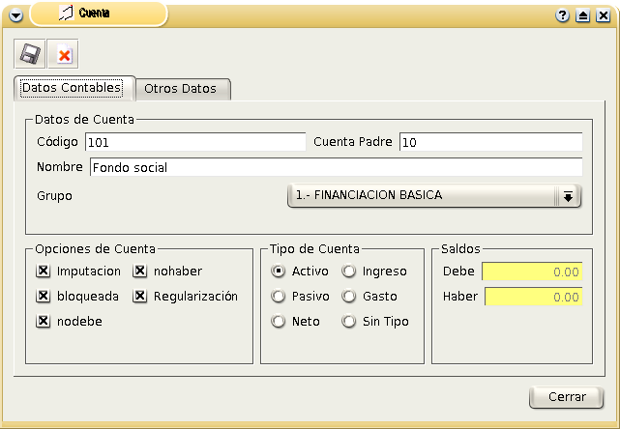
La pestaña Otros Datos contiene información adicional de la cuenta, como cuentas bancarias, nombres, CIF, e-mails y datos de contacto que puedan ser útiles en la gestión de la contabilidad.

4.3 ASIENTOS / INTRODUCCIÓN DE APUNTES

Esta pantalla permite la introducción de asientos y apuntes contables.

La gestión de asientos es una de las partes principales del programa ya que los datos que se introducen son los que proporcionan después la visión exacta de la contabilidad. Es a partir de estos datos de los cuales BulmaCont obtiene la información necesaria para elaborar los diferentes informes o listados. Por ejemplo, el listado del diario o el libro de mayor.
La pantalla de introducción de asientos se abre por defecto, al iniciar el programa, en el último asiento introducido. De esta forma se facilita la inserción de asientos siguiendo un orden correlativo.
En el caso de que no haya ningún asiento introducido previamente (por ejemplo, una empresa recién creada) BulmaCont abrirá la Gestión de Asientos en el número uno (1).
Para modificar un asiento existente habría que comenzar buscar ese asiento y abrirlo mediante el botón de “abrir asiento” con forma de candado abierto. El fondo de la pantalla pasará de ser coloreado a ser blanco, lo que indica que se pueden modificar los datos existentes.
Para introducir un asiento nuevo, partiendo de un asiento previamente cerrado, puede hacerse mediante un click en el botón de “nuevo” o bien pulsando el botón “siguiente” (dibujado con una flecha hacia la derecha). Si se escoge esta última opción, BulmaCont detectará que se desea consultar un asiento con orden correlativo al anterior que, evidentemente no existe, y le informará de que “No existe un asiento con el número que ha proporcionado, ¿desea crear uno?” Esto significa que el programa creará un nuevo asiento con el número inmediatamente posterior al último creado. Este nuevo asiento aparece abierto (con el fondo blanco) para que directamente se pueda comenzar a introducir datos.

La introducción de asientos se puede realizar mediante la introducción libre de los datos directamente en la pantalla principal. Para agilizar el proceso, el programa permite cambiar de un campo a otro con el teclado y sin necesidad de recurrir al uso del ratón.
BulmaCont le ofrece también la posibilidad de introducir los asientos en dos modalidades diferentes:
Los Asientos Simples consisten en insertar los datos en el programa apunte por apunte, rellenando todos los campos a mano, aunque BulmaCont ofrece la opción de copiar cantidades o descripciones ya introducidas (con la tecla *) y de cuadrar automáticamente las cantidades introducidas.
De la misma forma, si pulsa la tecla con el símbolo "/" en el teclado numérico el programa salda automáticamente la cuenta.
Los Asientos Inteligentes o Predefinidos son aquellos que, habiendo establecido con anterioridad sus propiedades, facilitan la introducción de asientos repetitivos o usuales en la contabilidad, como por ejemplo pagos mensuales a acreedores, gestiones habituales con el banco, etc. Pueden crearse tantos asientos inteligentes como se desee estableciendo los valores que considere oportunos para cada uno de ellos.
Hay diversos parámetros de esta ventana que son configurables a través del archivo de configuración del programa (vea la sección bulmages.conf). Puede cambiar la tipografía y los colores de la fuente y elegir si mostrar o no determinados campos.

4.4 NAVEGACIÓN A TRAVÉS DEL SISTEMA DE ASIENTOS.

Puede navegar a través de los asientos introducidos mediante los botones de flecha en la barra de herramientas. De esta forma puede acceder al asiento siguiente y anterior y al primer y último asiento según el orden numérico de creación Si presiona cualquiera de estos botones estando en un asiento abierto (con el fondo blanco) el programa evaluará si puede cerrarlo antes de navegar a otro asiento. Aparecerá un mensaje en pantalla que le informe que el asiento actual está abierto y solicitándole el permiso para cerrarlo. En el caso de que el asiento esté incompleto o descuadrado, el programa lo dejará abierto para su posterior edición y cierre. Puede dejar tantos asientos abiertos como desee.

También puede ir a un asiento determinado escribiendo su número en la parte superior de la pantalla, donde se muestra el número de asiento actual, y presionando “enter”.

4.4.1 FILTRADO DE ASIENTOS.

Puede interesarle trabajar con una serie de asientos que contengan unas características determinadas. Puede ser que su trabajo sea más sencillo si mediante la navegación sólo se muestran aquellos asientos que cumplan un criterio específico, como una cantidad determinada en el haber o la pertenencia a una cuenta concreta. Para ello, puede establecer un filtro que haga que sólo se presenten los asientos que cumplan determinadas características pulsando sobre el botón con el dibujo del embudo situado en la barra de herramientas.
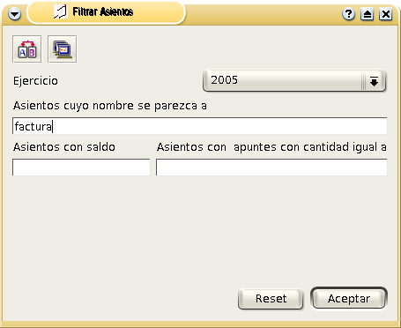
Inmediatamente aparecerá la ventana reflejada en el dibujo superior que le permite determinar los criterios del filtro. Los dos iconos situados en la parte superior izquierda le permiten seleccionar los Canales y los Centros de Coste, respectivamente.
Si tiene un filtro activado y desea quitarlo, en esta ventana tiene un botón de reset que desactiva todos los parámetros del filtro y muestra de nuevo todos los asientos existentes.

4.4.2 ORDEN DE ASIENTOS

BulmaCont asigna números correlativos a los asientos según se van creando, pero este número puede alterarse manualmente, bien porque se cambie el número de determinados asientos, bien porque se borren asientos previamente introducidos. Mediante esta opción, que encontrará en el menú Asientos, el programa reordena todos los asientos existentes por la fecha, de forma que vuelvan a estar en orden correlativo y no queden números intermedios sin asignar.

4.4.3 ASIENTOS DE APERTURA

Para crear un Asiento de Apertura manualmente, debe dirigirse a la ventana de Introducción de Asientos y abrir un asiento. Con éste en blanco, diríjase al menú del programa y, en el apartado de Asientos, seleccione la opción Asiento de Apertura. Sólo podrá realizar esta acción si ha insertado, primero, un asiento de cierre.

4.4.4 ASIENTOS DE CIERRE

Para crear un Asiento de Cierre manualmente, debe dirigirse a la ventana de Introducción de Asientos y abrir un asiento. Con éste en blanco, diríjase al menú del programa y, en el apartado de Asientos, seleccione la opción Asiento de Cierre. El programa generará automáticamente el asiento.

4.4.5 ASIENTOS SIMPLES

Para introducir asientos simples tan sólo en necesario abrir un asiento existente o crear un nuevo asiento como se ha explicado en el apartado anterior
Una vez que el programa le deja modificar / introducir datos, la pantalla que muestra el asiento presenta todos los apuntes que componen el mismo en forma de filas de una tabla. Cada fila se corresponde a un apunte.

Cada apunte se compone de los siguientes campos:

FECHA:
La fecha del apunte indica la fecha en que se realiza la transacción económica. BulmaCont pone por defecto la fecha del día en que se encuentra, pero puede cambiarse sin problemas. Las fechas, al contrario que el número de asiento, no tiene por qué ser correlativas. La fecha puede introducirse de las siguientes formas:
- Escribiendo la fecha en cualquiera de los siguientes formatos: DDMMAA, DDMM, DDMMAAAA, DD/MM/AA, DD/MM/AAAA, donde D es Día, M corresponde a Mes y A al año. Al pulsar “enter” (después de haber introducido la fecha) se cambia el formato de fecha al formato estándar DD/MM/AAAA.
- Otra forma de introducir la fecha es pulsando la tecla + al editar este campo. Automáticamente aparece una ventana con un calendario en el que podrá seleccionar la fecha deseada. Esta misma opción aparece al pulsar con el botón derecho del ratón sobre la fecha y seleccionando en el menú contextual la opción “Seleccionar Valor”
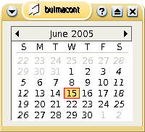
Por último, también puede establecer la fecha pulsando, al editar este campo, la tecla * BulmaCont colocará en este lugar el mismo valor que el campo de datos de la línea anterior.

CUENTA O SUBCUENTA:
La introducción de cuentas puede hacerse de diversas formas :
- Escribiendo el número completo de cuenta mediante el teclado. También puede introducir la cuenta de forma abreviada utilizando la tecla punto (.). La cuenta 1000004 puede introducirse de la forma "1.4," y la cuenta 1000000 se escribirá "1." El sistema convertirá ese punto en el número de dígitos que se usen por defecto en la contabilidad de la empresa (establecido en el apartado de Propiedades de Empresa).
- Otra forma de introducir cuentas es pulsando la tecla + o la opción elegir valor en el menú contextual. Directamente aparecerá la ventana del plan de cuentas, con la excepción de que al hacer doble click sobre una cuenta, esta aparecerá en la casilla que se está editando.
- Editando el campo de subcuenta, si pulsa sobre la tecla * automáticamente se trasladará al campo que está editando el mismo valor que en la línea anterior. (Note que las teclas seleccionadas sirven para realizar la introducción de apuntes sin necesidad de dejar de utilizar el apartado de teclado numérico de su teclado).
- Si lo desea, puede acceder de forma rápida al extracto de una subcuenta que esté visualizando en la ventana de apuntes. Para ello el asiento debe estar cerrado (botón con candado). Pulsando el botón derecho sobre la cuenta de la que quiera ver su extracto puede seleccionar la opción ver extracto. Además, el programa le permite escoger entre ver un extracto total, un extracto del mes en que está introduciendo el apunte o un extracto del día de introducción del apunte.
CONTRAPARTIDA:
(Puede ser que por su configuración del programa no aparezca el campo de contrapartida. Vea la sección bulmages.conf)
La introducción de contrapartida es similar en funciones a la introducción de subcuentas.
La contrapartida es semi-automática, el programa siempre elige, de forma inteligente una contrapartida para todo apunte introducido, puede ver esta contrapartida a través de un extracto o un diario. Puede darse el caso de que la contrapartida elegida por el programa no sea la apropiada. En este caso, puede introducir la contrapartida correcta en el asiento mediante este campo. El programa siempre le dará preferencia a la contrapartida que haya introducido a mano.

DEBE / HABER:
Puede introducir directamente un valor en el campo de Debe o de Haber, pero solamente en uno de ellos, el otro ha de valer obligatoriamente cero.
- Si pulsa la tecla + en uno de estos dos campos el valor de descuadre del asiento será asignado a este campo.
- Si pulsa la tecla * el campo presentará el mismo valor que el campo anteriormente introducido.

CONCEPTO:
El concepto es una descripción del apunte, no tiene más que introducir un texto explicativo del mismo. (De momento en este texto no están permitidas las teclas * y +).
- Si pulsa la tecla * al editar este campo, el campo pondrá el mismo valor que el de su predecesor.

IVA:
La introducción del IVA debe realizarse mediante el botón IVA y, normalmente, se hace de forma automática al cerrar el asiento. Este campo aparece aquí para indicar que ese apunte lleva asociada una entrada en el registro de IVA. El valor que aparece indica el porcentaje de IVA correspondiente. En España los valores estándares son 0, 4, 7 y 16%
Puede editar los tipos de IVA aplicables en el menú del programa, en la opción Ventana, Tipos de IVA.

CENTRO DE COSTE:
Los Centros de Coste se utilizan para estructurar jerárquicamente la empresa en diversas unidades, para conseguir un control contable independiente de cada una de las partes que la componen. Esta opción sólo estará disponible si lo ha especificado así en la configuración de BulmaCont.
Puede editar los Centros de Coste en el menú del programa, en la opción Ventana, Centros de Coste.

CANAL:
El Canal es el mismo concepto que el de Centros de Coste pero con estructuración no jerárquica de empresas. Sólo podrá trabajar con esta opción si lo ha especificado así en la configuración del programa.
Puede editar los Canales en el menú del programa, en la opción Ventana, Canales.

El orden de los apuntes en el asiento puede ser alterados mediante la combinación de teclas CTRL + ARRIBA Y CTRL + ABAJO De esta forma, puede subir o bajar un apunte determinado. (También dispone de esta opción en el menú contextual que aparece al pulsar el botón derecho del ratón sobre el apunte)
Puede darse la posibilidad de que necesite borrar la totalidad de un apunte determinado. Para ello, pulse con el botón derecho del ratón sobre él y seleccione la opción de borrar apunte.
En determinados casos también es útil duplicar apuntes. Para ello también dispone de una opción en el menú contextual.
Es recomendable rellenar todos los datos que solicita el apunte para que, posteriormente, pueda comprender mejor los listados e informes que puede proporcionarle el programa.
Si después de cerrar el asiento desea modificarlo, puede hacerlo volviendo a abrirlo con el botón de “Abrir Asiento” representado por un candado abierto.
En el caso de que el asiento quede descuadrado, el programa le avisará cuando intente cerrar el asiento con un mensaje que le permitirá volver a la edición del asiento o bien guardarlo abierto para volver a él más adelante. Los asiento abiertos no se reflejan en los listados contables. Por este motivo es recomendable no utilizar esta opción a no ser que sea por un motivo específico, ya que en este caso los resultados que muestre BulmaCont no siempre serán reales.
BulmaCont le permite añadir a cada asiento tantos apuntes como considere necesarios siempre que el resultado final quede cuadrado.
Puede ser que desee cambiar la fecha de un asiento ya introducido o escribir algún comentario sobre ese asiento (como la referencia o información acerca del pago) o incluso cambiar el número de asiento. Para ello dispone de la ventana de edición de asientos a la que se accede mediante el botón representado con un folio y un lápiz.
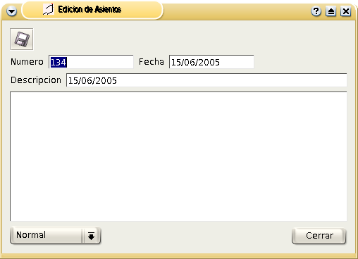
Con esta opción aparecerá la siguiente ventana de edición de asientos que le permite cambiar todas estas opciones.

BulmaCont dispone de un listado rápido de asientos. Con este listado puede ver todos los asientos introducidos en el sistema de forma rápida, si están abiertos o cerrados e incluso el saldo deudor y acreedor de los mismos. Este listado puede ser útil a la hora de verificar el sistema contable. Puede acceder a él mediante el botón representado por un asiento o sillón.
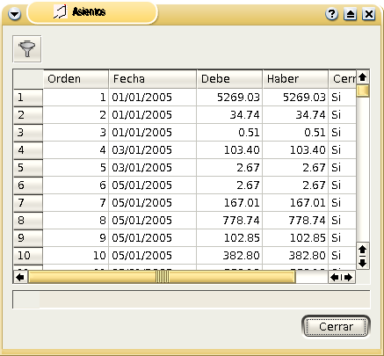

4.5 LIBRO MAYOR

Mediante el icono representado con el signo “>” el programa muestra el Libro Mayor y permite la posibilidad de listar los apuntes de las cuentas y subcuentas existentes en la base de datos del programa.

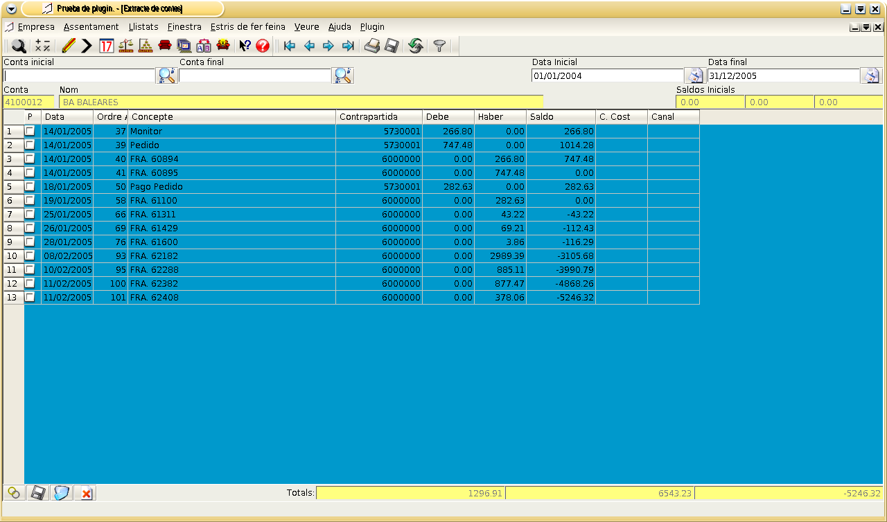

En el extracto hay cuatro parámetros básicos que lo delimitan:

Cuenta Inicial: La cuenta inicial a partir de la cual se quiere comenzar el extracto.
Cuenta Final: La cuenta que supondrá el final del listado del extracto.
Fecha Inicial: Fecha inicial de los apuntes a mostrar
Fecha Final: Fecha final a partir de la cual no se mostrarán más apuntes.

Una vez introducidos los cuatros datos básicos, el extracto mostrará los apuntes referentes a cada una de las cuentas referidas. Puede navegar entre las cuentas mediante los botones de navegación (representados con flechas) de la barra de herramientas, accediendo ala cuenta siguiente, la cuenta anterior, la primera y la última cuenta.
Si quiere actualizar la información dispone del “botón actualizar” (representado por dos flechas en sentido circular)
Para cada cuenta del extracto se muestra primero una información preliminar como es el código de la cuenta o su nombre y el debe, el haber y el saldo que tenía antes de la fecha inicial.
Después, en forma de tabla, se presenta información detallada con los diferentes apuntes introducidos en la contabilidad durante el periodo seleccionado y ordenados por la fecha del apunte.
Al final aparecen el debe, el haber y el saldo de la cuenta en la fecha final.

Los campos que aparecen son: fecha, número de asiento, descripción, contrapartida, debe, haber, saldo, centro de coste y el canal. En su versión del programa puede ser que no aparezcan todos los campos ya que la visualización es configurable mediante el archivo bulmages.conf (ver sección bulmages.conf).

4.5.1 GUARDADO E IMPRESIÓN DE EXTRACTOS.

Si necesita una copia de su extracto en un formato determinado, dispone del botón marcado con una impresora que hará que aparezca el siguiente cuadro de diálogo solicitándole las opciones de salida de datos.
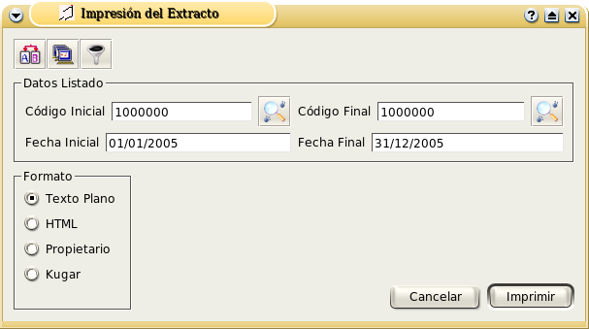

Los campos aparecerán rellenos con los datos que han aparecido en la pantalla y sólo tendrá que elegir el formato de salida y pulsar el botón imprimir.
BulmaCont abrirá el editor de texto elegido o un navegador con el extracto visualizado. En este punto podrá elegir si imprimir el extracto en una impresora, o guardarlo en un archivo a través de los medios habituales.

4.5.2 PUNTEO Y CASACIÓN

Sobre el extracto puede puntear los apuntes, por ejemplo para comprobar con un extracto bancario que ha introducido correctamente todas las operaciones.
Para realizar esta operación dispone en el extracto que sale por pantalla de casillas de verificación sobre las cuales puede pulsar para poner o quitar el punteo (aparecerá o se eliminará una cruz sobre estas casillas) El punteo se guarda automáticamente en la base de datos así que, si cambia de ventana, no lo perderá al volver al extracto.
BulmaCont también le ofrece la función de guardar el punteo en un momento determinado para poder recuperarlo más adelante si procede. En la ventana del extracto dispone del botón “guardar punteo” que le preguntará un nombre de archivo y la localización del mismo para guardar el punteo.
Cuando quiera recuperar este punteo, presione el botón “recuperar punteo” que le solicitará qué archivo desea restaurar.
De esta forma puede tener guardados diversos punteos en el sistema y recuperarlos y modificarlos cuantas veces quiera.

NOTA: Si después de guardar el punteo ha realizado alguna modificación de apuntes o ha insertado nuevos asientos contables puede ser que el resultado de recuperar el punteo no sea correcto para estos apuntes modificados o para las nuevas inserciones.

En BulmaCont existe también la opción de puntear directamente los apuntes que tienen un par idéntica. Esto quiere decir que existe un apunte con un importe en el debe y otro apunte en la misma cuenta con un importe idéntico en el haber. Estos casos suelen ocurrir en aquellos tipos de apuntes que corresponden a una misma transacción económica que ya ha acabado y que ha dejado el saldo de la cuenta igual que estaba. Para eso existe el botón de “casación”. Al pulsar este botón se puntean todas las parejas de apuntes con importes recíprocos en el extracto de la cuneta que esté visualizando.

4.5.3 FILTRADO DEL EXTRACT0.

Puede ocurrir que le sea más cómodo trabajar si el sistema omite determinados apuntes sobre los cuales no está interesado. Para eso tiene el botón de “filtrar” que le permite seleccionar las características que deben cumplir aquellos apuntes que sí desea ver.

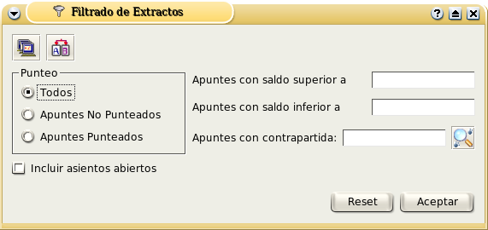

4.6 LIBRO DIARIO
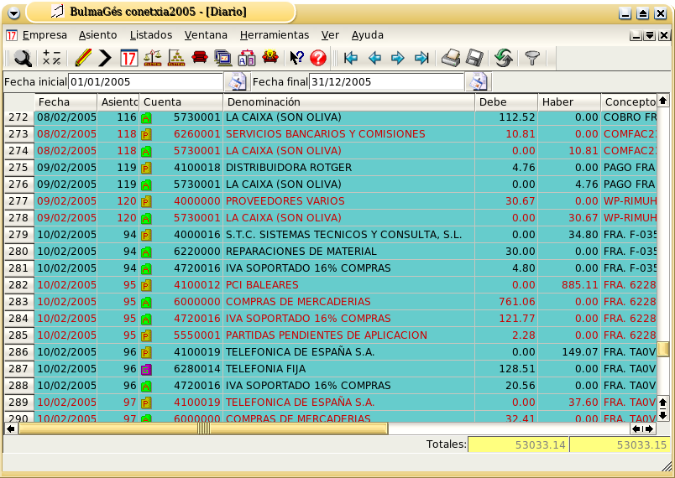
El diario tiene dos parámetros básicos que lo definen:

Fecha Inicial: Fecha inicial de los apuntes a mostrar
Fecha Final: Fecha final a partir de la cual no se mostrarán más apuntes.

El libro diario muestra todos los apuntes introducidos por orden cronológico.
Con el botón derecho del ratón podrá ver un menú contextual que permite ir al asiento correspondiente, mostrar el libro balance o un extracto de cuentas del apunte seleccionado.

4.6.1 FILTRADO DEL DIARIO.

Mediante esta opción puede ver sólo los apuntes que cumplan determinadas características. La opción de filtrar se utiliza pulsando el botón de “filtrado” con forma de embudo.
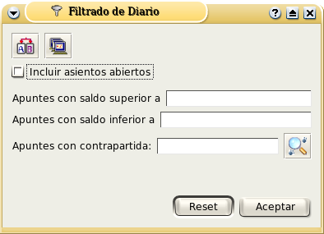

4.6.2 IMPRESIÓN DEL DIARIO.

Cuando se encuentre trabajando con el diario, si presiona el botón de “imprimir”, aparecerá la siguiente ventana.

Los campos aparecen rellenos con los datos que aparecen en su pantalla, con lo que sólo tendrá que elegir el formato de salida y pulsar el botón “imprimir”

BulmaCont abrirá un navegador o un editor de textos con el extracto visualizado que, en este caso, incluye una selección de formatos:

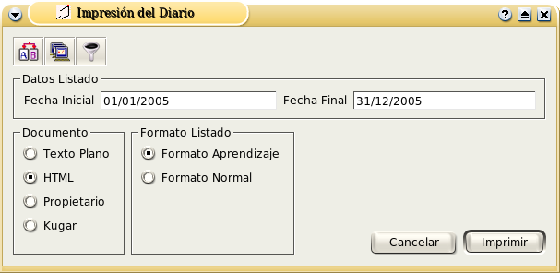
El Formato Aprendizaje está diseñado con fines educativos, para mostrar el diario de la siguiente forma:
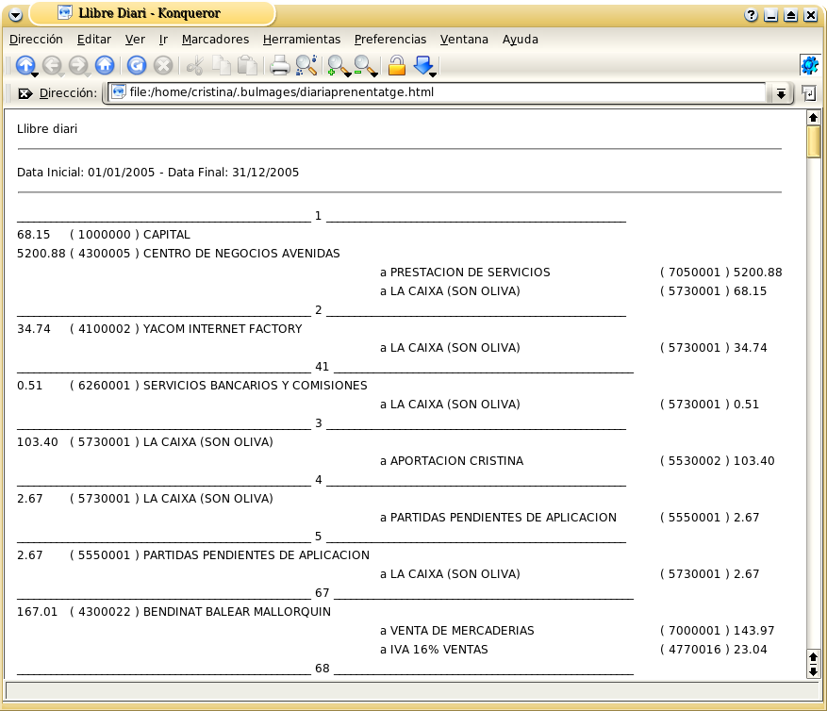
El Formato Normal muestra un listado del libro diario general, como cualquier otro listado.

4.7 BALANCE DE CUENTAS.

El balance de cuentas es un listado muy utilizado en contabilidad (Balance de Sumas y Saldos) BulmaCont ofrece este listado en dos versiones diferentes.

4.7.1 BALANCE DE CUENTAS NORMAL.

El balance de cuentas normal muestra las cuentas de un determinado nivel y sus saldos entre un periodo de tiempo determinado. Puede elegir el nivel de detalle que desea para sus cuentas y un rango de cuentas a mostrar.
Puede suceder que cuentas de niveles superiores tengan asociados apuntes contables (aunque no es una buena práctica contable). En este caso el balance también mostrará estas cuentas ya que, en caso contrario, no se ofrecería una imagen fiel del estado de cuentas de la empresa.

4.7.2 BALANCE JERÁRQUICO DE CUENTAS.

El balance jerárquico de cuentas ofrece la misma información que el balance normal pero desde una perspectiva diferente. Mediante el balance jerárquico podrá ver el árbol de cunetas y los correspondientes saldos que ascienden a través del árbol. De esta forma podrá ver con claridad qué cuentas componen cada una de las partes de las cunetas de nivel superior.
Puede elegir a qué nivel quiere expandir el árbol de forma que siempre pueda controlar la cantidad de información mostrada.

4.7.3 IMPRESIÓN DEL BALANCE.

Puede obtener una copia impresa del balance (tanto jerárquico como normal) presionando el botón de imprimir. Inmediatamente aparecerá la ventana de impresión de balances.
En esta ventana puede elegir las opciones del listado. También puede elegir el formato deseado para la salida de los datos. Cuando apriete el botón imprimir se abrirá el programa visor del listado.

5. ASIENTOS INTELIGENTES.

5.1 INTRODUCCIÓN DE ASIENTOS INTELIGENTES
Los asientos inteligentes son asientos predefinidos por el usuario que, invariablemente, siguen una pauta específica para la introducción de apuntes. Por ejemplo, una factura de un acreedor de servicios concreto siempre utilizará las mismas cuentas y llevará una imputación en el debe, en el haber y un registro de IVA. Si habitualmente se contabilizan muchas facturas iguales por el mismo concepto puede usarse un asiento inteligente que, al ejecutarlo, pregunte el importe total de la factura y rellene automáticamente los apuntes necesarios para que quede un asiento completo y cuadrado, listo para cerrar en breves segundos.

Puede introducir un asiento completo de este tipo pulsando sobre el botón de “Asiento Inteligente” representado con una varita mágica (es importante que no tenga en pantalla ningún asiento abierto en ese momento). Aparecerá entonces la siguiente pantalla:

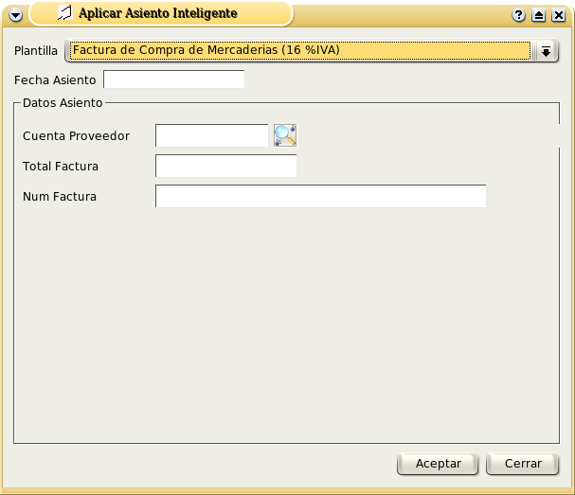
Una vez rellenados los datos, presione el “botón aceptar” y automáticamente se crearán los apuntes que formen el asiento en un asiento nuevo.

Puede introducir tantos asientos inteligentes como desee en un mismo asiento inicial.

5.2 CONFIGURACIÓN DE LOS ASIENTOS INTELIGENTES
Puede configurar tantos asientos inteligentes como precise para su contabilidad. Para ello dispone de la opción “botón asiento inteligente” en la barra de herramientas y en el menú de la aplicación.
La generación de nuevos asientos inteligentes funciona igual que la introducción de un asiento simple, con la excepción de que en los campos en los que se deberían introducir conceptos, cuentas y demás datos, se introducen variables u operaciones con variables.

Para convertir cualquiera de los campos en variable basta introducir el nombre de la variable entre signos de dólar ($). Esto hará que cuando esté trabajando con el asiento inteligente, el programa pregunte al usuario el concepto o la cantidad a introducir en este valor mediante la variable y que será aplicada al usar la plantilla de asientos inteligentes. Por ejemplo, se puede especificar que abra determinado asiento siempre se calcule un IVA del 7%. Al introducir el asiento inteligente a un asiento abierto, el programa preguntará el proveedor, la cantidad total y, automáticamente, apuntará, gracias a las operaciones con variables que se han especificado al generar ese asiento, la base imponible y el IVA del 7% correspondiente a esa base.

Existen variables predefinidas por el programa, que, aún siendo variables, no provocan que el sistema pregunte por ellas ya que son calculadas de forma automática.

Por ejemplo:
$fechaactual$ -- será sustituida por la fecha del día actual
$fechaasiento$ -- la fecha del asiento.

Puede, al mismo tiempo que crea todo el asiento, crear entradas en el registro de IVA de forma automática Para ello dispone de la pestaña adicional Registro IVA. Note que si deja un asiento inteligente sin entradas de registro de IVA, al cerrar el asiento inicial, BulmaCont le preguntará por este.

Es importante mencionar que el programa incluye la opción de importar y exportar asientos inteligentes, de forma que guardará la configuración del asiento inteligente elegido en formato XML para poder recuperarla después. Puede realizar estas acciones mediante los botones que aparecen en la esquina superior derecha de la ventana de Asientos Inteligentes.

CAPÍTULO 6. EL MENÚ LISTADOS

6.1 REGISTRO DE IVA.

En el menú del programa,en la opción de listados, puede seleccionar esta opción para obtener información completa sobre el registro del IVA que lleva el programa. Al pulsar sobre ella, obtendrá la siguiente pantalla:

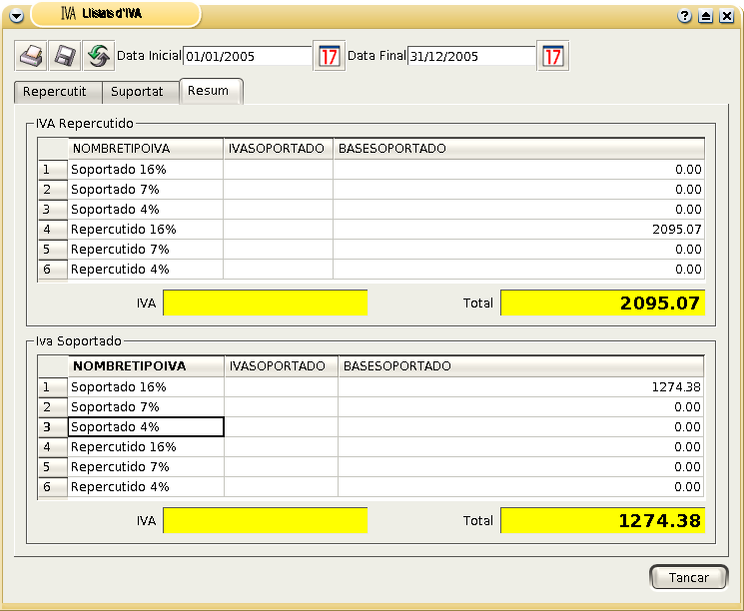
En la ventana puede observar que las dos primeras pestañas que le mostrarán el IVA repercutido y soportado de la empresa. Cada línea que compone este listado le mostrará un apunte de IVA, el asiento al que pertenece, la fecha, el concepto, la Base Imponible, el número de orden y otros datos que pueden resultar de interés. Al final verá el total del IVA.

La última pestaña corresponde al Resumen, que le mostrará la combinación de datos del IVA repercutido y soportado tal y como se puede observar en la imagen superior.

Estos listados puede guardarlos, imprimirlos, actualizarlos o filtrarlos por fecha mediante los botones situados en la parte superior izquierda de la ventana. Mediante la opción de impresión Postscript el programa puede generar la impresión del Modelo Oficial 347, siempre y cuando esté configurado para ello.

6.2 LISTADO DE BALANCES

BulmaCont ofrece la posibilidad de mostrar listados contables personalizables con el fin de mostrar los resultados de forma más práctica y entendible para los usuarios.
El programa incluye varios listados por defecto, pero puede crear uno personalizado mediante el botón de "nuevo" representado con un "folio en blanco"

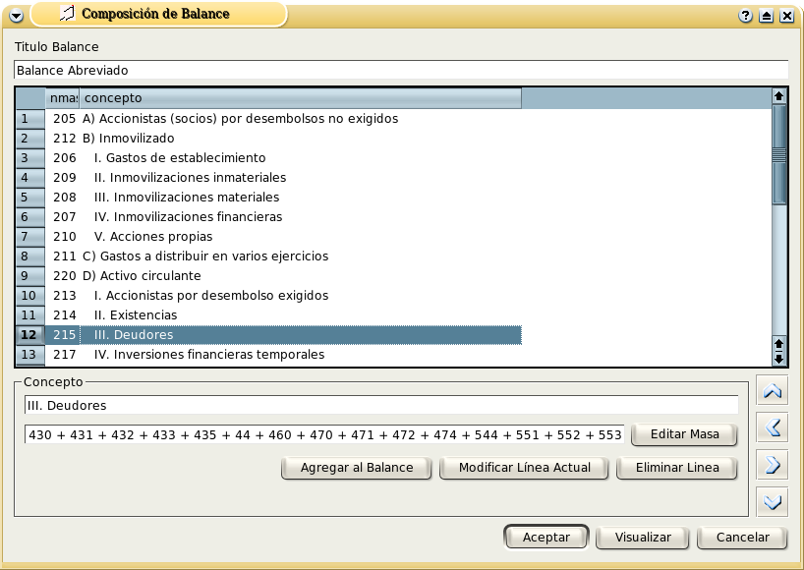
En este listado, y mediante las opciones que presenta, puede elegir la composición del balance a mostrar, editar las cuentas, modificar las líneas que la componen y editar la masa, por ejemplo, para obtener los resultados deseados.
Cuando haya seleccionado todas las opciones que desee, presione el botón Visualizar y tendrá la posibilidad de elegir el formato de salida de los datos, en texto plano o en formato HTML.

6.4 LISTADO DE MASAS PATRIMONIALES

Esta opción permite realizar lo mismo que en la opción anterior pero con las Masas Patrimoniales (Ver apartado Listado de Balances)

CAPÍTULO 7. EL MENÚ HERRAMIENTAS

7.1 AMORTIZACIONES

BulmaCont está preparado para gestionar automáticamente las amortizaciones. Para ello, debe acceder a la ventana de Amortizaciones en el menú superior, en Herramientas, eligiendo la opción Amortizaciones.

Si pulsa el botón "Nueva Amortización", representado por un "folio en blanco", obtendrá la siguiente ventana.

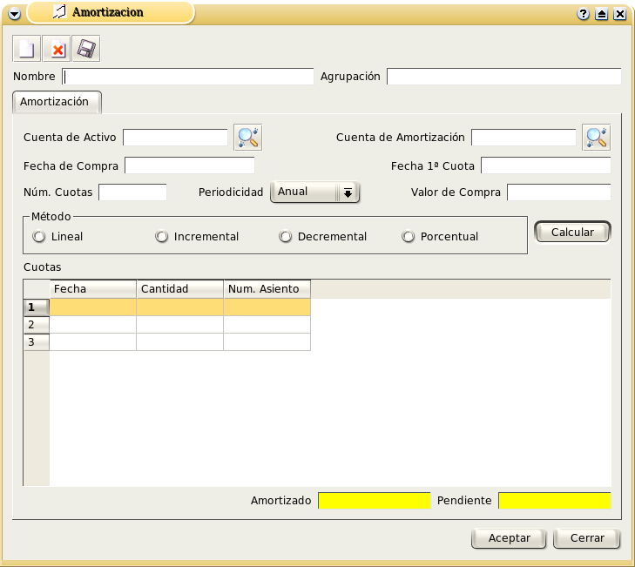
Rellene los datos que se le solicitan y el programa lo aplicará automáticamente. Puede generar tantas amortizaciones como desee.

Para borrar una amortización, seleccionela de la lista y pulse el botón "borrar" representado con una "goma de borrar".

7.2 SUSTITUIR CUENTAS

Esta opción se utiliza para mover todos los apuntes asignados a una cuenta origen a otra cuenta diferente denominada destino. Puede filtrar los apuntes a mover por fecha.

7.3 BLOQUEAR FECHAS

Esta ventana le permite seleccionar las fechas en las cuales no quiere que se realice ningún apunte o modificación. Puede Bloquear o Abrir periodos completos de años o sólo meses.

7.4 CENTRO DE COSTE POR DEFECTO

En esta opción puede seleccionar un Centro de Coste habitual para que aparezca por defecto en las operaciones más usuales con el programa. Para poder utilizar esta opción es necesario que haya creado Centros de Coste anteriormente. Puede que su programa no muestre los Centros de Coste si no han sido incluidos en la configuración general del programa.

7.5 CANAL POR DEFECTO

De la misma forma que en Centros de Coste, puede seleccionar un Canal habitual para que aparezca marcado por defecto en aquellas operaciones que deba incluirse. Es necesario que haya creado canales antes de usar esta opción.

7.6 RECALCULAR SALDOS INICIALES

Corrige los posibles errores de acumulados en la base de datos. No utilice esta opción si no es estrictamente necesario.

7.7 COBROS Y PAGOS

BulmaCont puede llevar un control de la Gestión de Cobros y Pagos de su contabilidad. Esta opción puede ser tratada manualmente pero está pensada para funcionar de forma automática. Para poder utilizarla, tendrá que haber generado entradas de cobros y pagos en la introducción de asientos.

Mediante la opción de Asientos Inteligentes puede utilizar una plantilla de asiento de pago o cobro de factura que, al generarse, le pedirá algunos datos adicionales de facturación mediante una nueva ventana emergente. Esta ventana comprende dos pestañas, la primera para los datos anteriormente citados, denominada Datos Factura, y la segunda denominada Cobros.
En esta segunda pestaña deberá seleccionar la modalidad de pago específica (por ejemplo 2 recibos a 30 y 60 días) y, al pulsar el botón de la "varita" el programa automáticamente generará los datos necesarios para su futura gestión.
Posteriormente, cuando se produzca el pago o cobro, puede ir a la opción Cobros y Pagos del menú Herramientas y verá listados los dos conceptos correspondientes al cobro de esta factura.

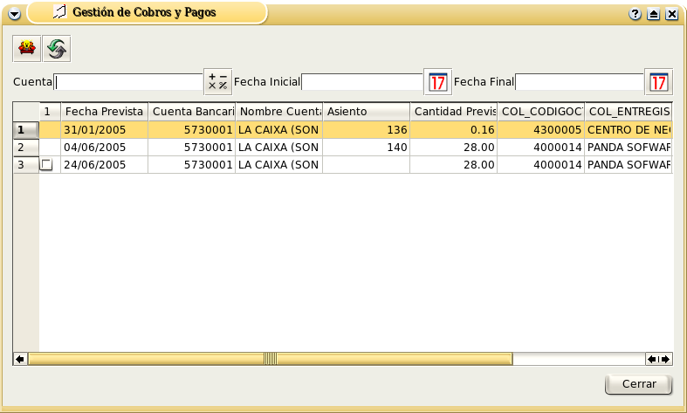
Al lado de cada línea, aparecerá, si aún no ha sido saldada la deuda, una casilla vacía similar a la utilizada para el puntero de asientos. Para saldar un cobro o pago, marque esa casilla y presione el botón de "Generar Asiento Inteligente", representado como un "Asiento con una Bombilla" y se generará el asiento correspondiente (previa comprobación de datos) a esa operación, quedando esta línea sin casilla disponible.

7.8 ARCHIVO DOCUMENTAL

Con BulmaCont puede anexar archivos externos al programa (como PDF, mails u hojas de cálculo) a asientos contables de forma que puedan ser consultados en cualquier momento. Puede asociar y desasociar tantos documentos como sea necesario, tanto a un mismo asiento como a varios a la vez.

CAPÍTULO 8. OTRAS OPCIONES

8.1 EL MENÚ VER

TOOLBAR
Muestra u oculta la barra de herramientas del programa según esté o no seleccionada esta opción.

STATUSBAR
Muestra u oculta la barra de estatus del programa según esté o no seleccionada esta opción.

CORRECCIONES
Muestra la ventana del corrector, que detecta automáticamente los asientos en los que se ha cometido algún error.

8.2 EL MENÚ AYUDA

AYUDA
En esta opción visualiza una copia en formato html del manual del programa.

ACERCA DE:
Muestra la información del programa: la versión, los autores y colaboradores y las empresas y entidades que proporcionan o han proporcionado soporte al programa o a sus usuarios, así como algunos enlaces de interés.
Para más información sobre cualquiera de estos puntos, por favor consulte con la web oficial de IGLUES: www.iglues.org o envíe un mail info@iglues.org o a cualquiera de los desarrolladores.

QUÉ ES ??
Le permite consultar la descripción de los iconos del programa.

CAPÍTULO 9. PLUGINS

CAPÍTULO 10. IMPORTACIÓN Y EXPORTACIÓN DE DATOS DESDE OTRAS APLICACIONES

CAPÍTULO 11 ANEXOS

ANEXO I: EL ARCHIVO DE CONFIGURACIÓN BULMAGES.CONF (PARÁMETROS DEL SELECTOR)

A través de este archivo (o directamente desde la sección de parámetros del Selector) puede especificar determinados parámetros que afectan al comportamiento del programa.
El archivo se compone de líneas con dos palabras. La primera palabra indica la característica a la que se desea dar valor. La segunda palabra indica el valor que toma dicha característica.

A continuación se detallan todas las variables que pueden ser configuradas, cómo afectan al programa y los posibles valores que pueden tener.
# Estos valores indican el fondo y la fuente de la ventana de apuntes.

CONF_BG_APUNTES:
Esta opción indica el color de fondo de la ventana de introducción de apuntes cuando el asiento está cerrado. Como valor acepta un color en formato RGB (#RRGGBB)

CONF_FG_APUNTES:
Esta opción indica el color del texto de la ventana de introducción de apuntes cuando el asiento está cerrado. Como valor admite un color en formato RGB.

CONF_BG_APUNTESA:
Esta opción indica el color de fondo de la ventana de introducción de apuntes cuando el asiento está abierto. Como valor admite un color en formato RGB.

CONF_FG_APUNTESA:
Esta opción indica el color del texto de la ventana de introducción de apuntes cuando el asiento está abierto. Como valor admite un color en formato RGB.

CONF_FONTSIZE_APUNTES:
Esta opción indica el tamaño de la fuente de la pantalla de apuntes. Admite números enteros positivos.

CONF_FONTFAMILY_APUNTES:
Esta opción indica la tipografía de la fuente de la pantalla de apuntes. Admite como valor un nombre de fuente como, por ejemplo: courier, arial, estafis new roman, helvetica, verdana.

CONF_CONTRAPARTIDA_APUNTES:
Esta opción indica si en la pantalla de introducción de apuntes debe aparecer la columna de Contrapartida. Para que se muestre la contrapartida, debe poner el valor YES, mientras que si desea ocultarla tendrá que introducir el valor NO.

CONF_CANAL_APUNTES:
Esta opción indica si en la ventana de introducción de apuntes debe aparecer la columna de Canal. Como en el caso anterior, seleccione YES o NO para mostrarla u ocultarla.

CONF_CCOSTE_APUNTES:
Esta opción indica si en la pantalla de introducción de apuntes se mostrará la columna de Centro de Coste. De nuevo, puede asignar el valor YES o NO

CONF_CONTRAPARTIDA_EXTRACTO:
Esta opción indica si en la ventana del extracto se debe mostrar el campo de Contrapartida. Puede contener los valores YES o NO.

CONF_CANAL_EXTRACTO:
Esta opción indica si en la ventana del extracto debe aparecer el campo de Canal. Introduzca el valor YES o NO para activarla o desactivarla.

CONF_CCOSTE_EXTRACTO:
Esta opción indica si en la ventana del extracto se mostrará el campo Centro de Coste. Sus valores pueden ser YES o NO.

CONF_CONTRAPARTIDA_DIAROI:
Opción para mostrar u ocultar la columna de Contrapartida en el libro diario. Puede contener YES o NO como valores.

CONF_CANAL_DIARIO:
Mediante esta opción puede configurar si se muestra o no la columna de Canal en el Libro Diario del programa. Sus valores pueden ser YES o NO.

CONF_CCOSTE_DIARIO:
Esta opción permite mostrar la columna de Centro de Coste en el Libro Diario del Programa. Puede contener el valor YES o NO.

# Estos valores indican el fondo de la ventana del Diario y las propiedades de la fuente.
CONF_BG_DIARIO #66CCCC
CONF_FONTSIZE_DIARIO 12.
CONF_FONTFAMILY_DIAROI Arial
CONF_FG_DIARIO1 #CC0000.
CONF_FG_DIARIO2 #000000.

# Parámetros de configuración de la ventana de Extracto
CONF_BG_EXTRACTO #0099CC.

# Parámetros de configuración de las ventanas de Balance
CONF_BG_BALANÇ #FFCC99.
CONF_BG_BALANCETREE #CCCC66.

# Parámetros de configuración del splash y del fondo del área de trabajo
CONF_BACKGROUND: /usr/share/bulmages/backgrounds/universo.jpg
CONF_SPLASH: Esta opción indica la ruta del archivo de imagen del splash. Por ejemplo: /usr/share/bulmages/nousplash1.jpg

# Parámetros de configuración de la base de datos.

CONF_METABASE:
Esta opción le permite especificar cuál será la base de datos metabd del sistema. Por defecto el nombre de base de datos meta es metabd. Bajo determinadas circunstancias puede ser interesante que la base de datos metabd tenga un nombre diferente. Escriba aquí ese nombre.

CONF_SERVIDOR:
Mediante esta opción puede indicar cuál será el servidor de bases de datos con el que el programa intentará establecer comunicación. Por defecto esta opción va en localhost pero, si le interesa que las bases de datos estén en un ordenador diferente, puede especificar la IP de dicho equipo aquí.

CONF_PUERTO:
Esta opción indica en qué puerto del ordenador se encuentra alojado el servidor de bases de datos postgresql. Por defecto suele ser el 5432.
# por defecto suele ser el de programas

CONF_EDITOR:
Esta opción indica cuál es el editor de textos que se utilizará para mostrar los listados. Por ejemplo: kedit

CONF_NAVEGADOR:
Esta opción indica cuál es el navegador html que se utilizará para mostrar los listados y página auxiliares Por ejemplo:

ANEXO II: GNU FREE DOCUMENT LICENSE

Versión 1.2, Noviembre 2002
This is an unofficial translation of the GNU Free Documentation License into Spanish. It was not published by the Free Software Foundation, and does not legally state the distribution terms for documentation that uses the GNU FDL -- only the original English text of the GNU FDL does that. However, we hope that this translation will help Spanish speakers understand the GNU FDL better.
Ésta es una traducción no oficial de la GNU Free Document License a Español (Castellano). No ha sido publicada por la Free Software Foundation y no establece legalmente los términos de distribución para trabajos que usen la GFDL (sólo el texto de la versión original en Inglés de la GFDL lo hace). Sin embargo, esperamos que esta traducción ayude los hispanohablantes a entender mejor la GFDL. La versión original de la GFDL esta disponible en la Free Software Foundation.
Esta traducción está basada en una de la versión 1.1 de Igor Támara y Pablo Reyes. Sin embargo la responsabilidad de su interpretación es de Joaquín Seoane.
Copyright (C) 2000, 2001, 2002 Free Software Foundation, Inc. 59 Temple Place, Suite 330, Boston, MA 02111-1307 USA. Se permite la copia y distribución de copias literales de este documento de licencia, pero no se permiten cambios[1].
1. PREÁMBULO
El propósito de esta Licencia es permitir que un manual, libro de texto, u otro documento escrito sea libre en el sentido de libertad: asegurar a todo el mundo la libertad efectiva de copiarlo y redistribuirlo, con o sin modificaciones, de manera comercial o no. En segundo término, esta Licencia proporciona al autor y al editor[2] una manera de obtener reconocimiento por su trabajo, sin que se le considere responsable de las modificaciones realizadas por otros.
Esta Licencia es de tipo copyleft, lo que significa que los trabajos derivados del documento deben a su vez ser libres en el mismo sentido. Complementa la Licencia Pública General de GNU, que es una licencia tipo copyleft diseñada para el software libre.
Hemos diseñado esta Licencia para usarla en manuales de software libre, ya que el software libre necesita documentación libre: un programa libre debe venir con manuales que ofrezcan la mismas libertades que el software. Pero esta licencia no se limita a manuales de software; puede usarse para cualquier texto, sin tener en cuenta su temática o si se publica como libro impreso o no. Recomendamos esta licencia principalmente para trabajos cuyo fin sea instructivo o de referencia.
Notas
[1] | Ésta es la traducción del Copyright de la Licencia, no es el Copyright de esta traducción no autorizada.
[2] | La licencia original dice publisher, que es, estrictamente, quien publica, diferente de editor, que es más bien quien prepara un texto para publicar. En castellano editor se usa para ambas cosas.
2. APLICABILIDAD Y DEFINICIONES
Esta Licencia se aplica a cualquier manual u otro trabajo, en cualquier soporte, que contenga una nota del propietario de los derechos de autor que indique que puede ser distribuido bajo los términos de esta Licencia. Tal nota garantiza en cualquier lugar del mundo, sin pago de derechos y sin límite de tiempo, el uso de dicho trabajo según las condiciones aquí estipuladas. En adelante la palabra Documento se referirá a cualquiera de dichos manuales o trabajos. Cualquier persona es un licenciatario y será referido como Usted. Usted acepta la licencia si copia. modifica o distribuye el trabajo de cualquier modo que requiera permiso según la ley de propiedad intelectual.
Una Versión Modificada del Documento significa cualquier trabajo que contenga el Documento o una porción del mismo, ya sea una copia literal o con modificaciones y/o traducciones a otro idioma.
Una Sección Secundaria es un apéndice con título o una sección preliminar del Documento que trata exclusivamente de la relación entre los autores o editores y el tema general del Documento (o temas relacionados) pero que no contiene nada que entre directamente en dicho tema general (por ejemplo, si el Documento es en parte un texto de matemáticas, una Sección Secundaria puede no explicar nada de matemáticas). La relación puede ser una conexión histórica con el tema o temas relacionados, o una opinión legal, comercial, filosófica, ética o política acerca de ellos.
Las Secciones Invariantes son ciertas Secciones Secundarias cuyos títulos son designados como Secciones Invariantes en la nota que indica que el documento es liberado bajo esta Licencia. Si una sección no entra en la definición de Secundaria, no puede designarse como Invariante. El documento puede no tener Secciones Invariantes. Si el Documento no identifica las Secciones Invariantes, es que no las tiene.
Los Textos de Cubierta son ciertos pasajes cortos de texto que se listan como Textos de Cubierta Delantera o Textos de Cubierta Trasera en la nota que indica que el documento es liberado bajo esta Licencia. Un Texto de Cubierta Delantera puede tener como mucho 5 palabras, y uno de Cubierta Trasera puede tener hasta 25 palabras.
Una copia Transparente del Documento, significa una copia para lectura en máquina, representada en un formato cuya especificación está disponible al público en general, apto para que los contenidos puedan ser vistos y editados directamente con editores de texto genéricos o (para imágenes compuestas por puntos) con programas genéricos de manipulación de imágenes o (para dibujos) con algún editor de dibujos ampliamente disponible, y que sea adecuado como entrada para formateadores de texto o para su traducción automática a formatos adecuados para formateadores de texto. Una copia hecha en un formato definido como Transparente, pero cuyo marcaje o ausencia de él haya sido diseñado para impedir o dificultar modificaciones posteriores por parte de los lectores no es Transparente. Un formato de imagen no es Transparente si se usa para una cantidad de texto sustancial. Una copia que no es Transparente se denomina Opaca.
Como ejemplos de formatos adecuados para copias Transparentes están ASCII puro sin marcaje, formato de entrada de Texinfo, formato de entrada de LaTeX, SGML o XML usando una DTD disponible públicamente, y HTML, PostScript o PDF simples, que sigan los estándares y diseñados para que los modifiquen personas. Ejemplos de formatos de imagen transparentes son PNG, XCF y JPG. Los formatos Opacos incluyen formatos propietarios que pueden ser leídos y editados únicamente en procesadores de palabras propietarios, SGML o XML para los cuáles las DTD y/o herramientas de procesamiento no estén ampliamente disponibles, y HTML, PostScript o PDF generados por algunos procesadores de palabras sólo como salida.
La Portada significa, en un libro impreso, la página de título, más las páginas siguientes que sean necesarias para mantener legiblemente el material que esta Licencia requiere en la portada. Para trabajos en formatos que no tienen página de portada como tal, Portada significa el texto cercano a la aparición más prominente del título del trabajo, precediendo el comienzo del cuerpo del texto.
Una sección Titulada XYZ significa una parte del Documento cuyo título es precisamente XYZ o contiene XYZ entre paréntesis, a continuación de texto que traduce XYZ a otro idioma (aquí XYZ se refiere a nombres de sección específicos mencionados más abajo, como Agradecimientos, Dedicatorias , Aprobaciones o Historia. Conservar el Título de tal sección cuando se modifica el Documento significa que permanece una sección Titulada XYZ según esta definición[1] .
El Documento puede incluir Limitaciones de Garantía cercanas a la nota donde se declara que al Documento se le aplica esta Licencia. Se considera que estas Limitaciones de Garantía están incluidas, por referencia, en la Licencia, pero sólo en cuanto a limitaciones de garantía: cualquier otra implicación que estas Limitaciones de Garantía puedan tener es nula y no tiene efecto en el significado de esta Licencia.
Notas
[1] | En sentido estricto esta licencia parece exigir que los títulos sean exactamente Acknowledgements, Dedications, Endorsements e History, en inglés.
3. COPIA LITERAL
Usted puede copiar y distribuir el Documento en cualquier soporte, sea en forma comercial o no, siempre y cuando esta Licencia, las notas de copyright y la nota que indica que esta Licencia se aplica al Documento se reproduzcan en todas las copias y que usted no añada ninguna otra condición a las expuestas en esta Licencia. Usted no puede usar medidas técnicas para obstruir o controlar la lectura o copia posterior de las copias que usted haga o distribuya. Sin embargo, usted puede aceptar compensación a cambio de las copias. Si distribuye un número suficientemente grande de copias también deberá seguir las condiciones de la sección 3.
Usted también puede prestar copias, bajo las mismas condiciones establecidas anteriormente, y puede exhibir copias públicamente.
4. COPIADO EN CANTIDAD
Si publica copias impresas del Documento (o copias en soportes que tengan normalmente cubiertas impresas) que sobrepasen las 100, y la nota de licencia del Documento exige Textos de Cubierta, debe incluir las copias con cubiertas que lleven en forma clara y legible todos esos Textos de Cubierta: Textos de Cubierta Delantera en la cubierta delantera y Textos de Cubierta Trasera en la cubierta trasera. Ambas cubiertas deben identificarlo a Usted clara y legiblemente como editor de tales copias. La cubierta debe mostrar el título completo con todas las palabras igualmente prominentes y visibles. Además puede añadir otro material en las cubiertas. Las copias con cambios limitados a las cubiertas, siempre que conserven el título del Documento y satisfagan estas condiciones, pueden considerarse como copias literales.
Si los textos requeridos para la cubierta son muy voluminosos para que ajusten legiblemente, debe colocar los primeros (tantos como sea razonable colocar) en la verdadera cubierta y situar el resto en páginas adyacentes.
Si Usted publica o distribuye copias Opacas del Documento cuya cantidad exceda las 100, debe incluir una copia Transparente, que pueda ser leída por una máquina, con cada copia Opaca, o bien mostrar, en cada copia Opaca, una dirección de red donde cualquier usuario de la misma tenga acceso por medio de protocolos públicos y estandarizados a una copia Transparente del Documento completa, sin material adicional. Si usted hace uso de la última opción, deberá tomar las medidas necesarias, cuando comience la distribución de las copias Opacas en cantidad, para asegurar que esta copia Transparente permanecerá accesible en el sitio establecido por lo menos un año después de la última vez que distribuya una copia Opaca de esa edición al público (directamente o a través de sus agentes o distribuidores).
Se solicita, aunque no es requisito, que se ponga en contacto con los autores del Documento antes de redistribuir gran número de copias, para darles la oportunidad de que le proporcionen una versión actualizada del Documento.
5. MODIFICACIONES
Puede copiar y distribuir una Versión Modificada del Documento bajo las condiciones de las secciones 2 y 3 anteriores, siempre que usted libere la Versión Modificada bajo esta misma Licencia, con la Versión Modificada haciendo el rol del Documento, por lo tanto dando licencia de distribución y modificación de la Versión Modificada a quienquiera posea una copia de la misma. Además, debe hacer lo siguiente en la Versión Modificada:
- A. Usar en la Portada (y en las cubiertas, si hay alguna) un título distinto al del Documento y de sus versiones anteriores (que deberían, si hay alguna, estar listadas en la sección de Historia del Documento). Puede usar el mismo título de versiones anteriores al original siempre y cuando quien las publicó originalmente otorgue permiso.
- B. Listar en la Portada, como autores, una o más personas o entidades responsables de la autoría de las modificaciones de la Versión Modificada, junto con por lo menos cinco de los autores principales del Documento (todos sus autores principales, si hay menos de cinco), a menos que le eximan de tal requisito.
- C. Mostrar en la Portada como editor el nombre del editor de la Versión Modificada.
- D. Conservar todas las notas de copyright del Documento.
- E. Añadir una nota de copyright apropiada a sus modificaciones, adyacente a las otras notas de copyright.
- F. Incluir, inmediatamente después de las notas de copyright, una nota de licencia dando el permiso para usar la Versión Modificada bajo los términos de esta Licencia, como se muestra en la Adenda al final de este documento.
- G. Conservar en esa nota de licencia el listado completo de las Secciones Invariantes y de los Textos de Cubierta que sean requeridos en la nota de Licencia del Documento original.
- H. Incluir una copia sin modificación de esta Licencia.
- I. Conservar la sección Titulada Historia, conservar su Título y añadirle un elemento que declare al menos el título, el año, los nuevos autores y el editor de la Versión Modificada, tal como figuran en la Portada. Si no hay una sección Titulada Historia en el Documento, crear una estableciendo el título, el año, los autores y el editor del Documento, tal como figuran en su Portada, añadiendo además un elemento describiendo la Versión Modificada, como se estableció en la oración anterior.
- J. Conservar la dirección en red, si la hay, dada en el Documento para el acceso público a una copia Transparente del mismo, así como las otras direcciones de red dadas en el Documento para versiones anteriores en las que estuviese basado. Pueden ubicarse en la sección Historia. Se puede omitir la ubicación en red de un trabajo que haya sido publicado por lo menos cuatro años antes que el Documento mismo, o si el editor original de dicha versión da permiso.
- K. En cualquier sección Titulada Agradecimientos o Dedicatorias, Conservar el Título de la sección y conservar en ella toda la sustancia y el tono de los agradecimientos y/o dedicatorias incluidas por cada contribuyente.
- L. Conservar todas las Secciones Invariantes del Documento, sin alterar su texto ni sus títulos. Números de sección o el equivalente no son considerados parte de los títulos de la sección.
- M. Borrar cualquier sección titulada Aprobaciones. Tales secciones no pueden estar incluidas en las Versiones Modificadas.
- N. No cambiar el título de ninguna sección existente a Aprobaciones ni a uno que entre en conflicto con el de alguna Sección Invariante.
- O. Conservar todas las Limitaciones de Garantía.
Si la Versión Modificada incluye secciones o apéndices nuevos que califiquen como Secciones Secundarias y contienen material no copiado del Documento, puede opcionalmente designar algunas o todas esas secciones como invariantes. Para hacerlo, añada sus títulos a la lista de Secciones Invariantes en la nota de licencia de la Versión Modificada. Tales títulos deben ser distintos de cualquier otro título de sección.
Puede añadir una sección titulada Aprobaciones, siempre que contenga únicamente aprobaciones de su Versión Modificada por otras fuentes --por ejemplo, observaciones de peritos o que el texto ha sido aprobado por una organización como la definición oficial de un estándar.
Puede añadir un pasaje de hasta cinco palabras como Texto de Cubierta Delantera y un pasaje de hasta 25 palabras como Texto de Cubierta Trasera en la Versión Modificada. Una entidad solo puede añadir (o hacer que se añada) un pasaje al Texto de Cubierta Delantera y uno al de Cubierta Trasera. Si el Documento ya incluye un textos de cubiertas añadidos previamente por usted o por la misma entidad que usted representa, usted no puede añadir otro; pero puede reemplazar el anterior, con permiso explícito del editor que agregó el texto anterior.
Con esta Licencia ni los autores ni los editores del Documento dan permiso para usar sus nombres para publicidad ni para asegurar o implicar aprobación de cualquier Versión Modificada.
6. COMBINACIÓN DE DOCUMENTOS
Usted puede combinar el Documento con otros documentos liberados bajo esta Licencia, bajo los términos definidos en la sección 4 anterior para versiones modificadas, siempre que incluya en la combinación todas las Secciones Invariantes de todos los documentos originales, sin modificar, listadas todas como Secciones Invariantes del trabajo combinado en su nota de licencia. Así mismo debe incluir la Limitación de Garantía.
El trabajo combinado necesita contener solamente una copia de esta Licencia, y puede reemplazar varias Secciones Invariantes idénticas por una sola copia. Si hay varias Secciones Invariantes con el mismo nombre pero con contenidos diferentes, haga el título de cada una de estas secciones único añadiéndole al final del mismo, entre paréntesis, el nombre del autor o editor original de esa sección, si es conocido, o si no, un número único. Haga el mismo ajuste a los títulos de sección en la lista de Secciones Invariantes de la nota de licencia del trabajo combinado.
En la combinación, debe combinar cualquier sección Titulada Historia de los documentos originales, formando una sección Titulada Historia; de la misma forma combine cualquier sección Titulada Agradecimientos, y cualquier sección Titulada Dedicatorias. Debe borrar todas las secciones tituladas Aprobaciones.
7. COLECCIONES DE DOCUMENTOS
Puede hacer una colección que conste del Documento y de otros documentos liberados bajo esta Licencia, y reemplazar las copias individuales de esta Licencia en todos los documentos por una sola copia que esté incluida en la colección, siempre que siga las reglas de esta Licencia para cada copia literal de cada uno de los documentos en cualquiera de los demás aspectos.
Puede extraer un solo documento de una de tales colecciones y distribuirlo individualmente bajo esta Licencia, siempre que inserte una copia de esta Licencia en el documento extraído, y siga esta Licencia en todos los demás aspectos relativos a la copia literal de dicho documento.
8. AGREGACIÓN CON TRABAJOS INDEPENDIENTES
Una recopilación que conste del Documento o sus derivados y de otros documentos o trabajos separados e independientes, en cualquier soporte de almacenamiento o distribución, se denomina un agregado si el copyright resultante de la compilación no se usa para limitar los derechos de los usuarios de la misma más allá de lo que los de los trabajos individuales permiten. Cuando el Documento se incluye en un agregado, esta Licencia no se aplica a otros trabajos del agregado que no sean en sí mismos derivados del Documento.
Si el requisito de la sección 3 sobre el Texto de Cubierta es aplicable a estas copias del Documento y el Documento es menor que la mitad del agregado entero, los Textos de Cubierta del Documento pueden colocarse en cubiertas que enmarquen solamente el Documento dentro del agregado, o el equivalente electrónico de las cubiertas si el documento está en forma electrónica. En caso contrario deben aparecer en cubiertas impresas enmarcando todo el agregado.
9. TRADUCCIÓN
La Traducción es considerada como un tipo de modificación, por lo que usted puede distribuir traducciones del Documento bajo los términos de la sección 4. El reemplazo las Secciones Invariantes con traducciones requiere permiso especial de los dueños de derecho de autor, pero usted puede añadir traducciones de algunas o todas las Secciones Invariantes a las versiones originales de las mismas. Puede incluir una traducción de esta Licencia, de todas las notas de licencia del documento, así como de las Limitaciones de Garantía, siempre que incluya también la versión en Inglés de esta Licencia y las versiones originales de las notas de licencia y Limitaciones de Garantía. En caso de desacuerdo entre la traducción y la versión original en Inglés de esta Licencia, la nota de licencia o la limitación de garantía, la versión original en Inglés prevalecerá.
Si una sección del Documento está Titulada Agradecimientos, Dedicatorias o Historia el requisito (sección 4) de Conservar su Título (Sección 1) requerirá, típicamente, cambiar su título.
10. TERMINACIÓN
Usted no puede copiar, modificar, sublicenciar o distribuir el Documento salvo por lo permitido expresamente por esta Licencia. Cualquier otro intento de copia, modificación, sublicenciamiento o distribución del Documento es nulo, y dará por terminados automáticamente sus derechos bajo esa Licencia. Sin embargo, los terceros que hayan recibido copias, o derechos, de usted bajo esta Licencia no verán terminadas sus licencias, siempre que permanezcan en total conformidad con ella.
11. REVISIONES FUTURAS DE ESTA LICENCIA
De vez en cuando la Free Software Foundation puede publicar versiones nuevas y revisadas de la Licencia de Documentación Libre GNU. Tales versiones nuevas serán similares en espíritu a la presente versión, pero pueden diferir en detalles para solucionar nuevos problemas o intereses. Vea http://www.gnu.org/copyleft/.
Cada versión de la Licencia tiene un número de versión que la distingue. Si el Documento especifica que se aplica una versión numerada en particular de esta licencia o cualquier versión posterior, usted tiene la opción de seguir los términos y condiciones de la versión especificada o cualquiera posterior que haya sido publicada (no como borrador) por la Free Software Foundation. Si el Documento no especifica un número de versión de esta Licencia, puede escoger cualquier versión que haya sido publicada (no como borrador) por la Free Software Foundation.

